***KEYWORDS (GUIA PASO A PASO)***

1. Identificación de 5 keywords muy relacionadas con nuestro negocio.
2. Dichas keywords tienen al lado un número (del 1 al 5), siendo 1 la más buscada y 5 la que menos
3. Posteriormente buscamos sinónimos de las keywords identificadas para ver su grado de búsqueda.
4. Expandimos las keywords viendo cuales utiliza la competencia.
5. Eliminamos aquellas que tengan una tendencia negativa

**AURICULARES** (2)

La segunda keyword más buscada de las seleccionadas como candidatas para nuestra selección es “auriculares”. Esta está muy relacionada con nuestra tienda ya que tratamos productos de audio como altavoces, auriculares, accesorios, y más.

Así pues, podemos observar que la palabra “auriculares” tiene por sí sola un volumen de búsqueda de 20182. Además, otras palabras combinadas a esta como “bluetooth” y “inalámbricos” son propias de nuestra tienda y todas ellas tienen un amplio volumen de búsqueda.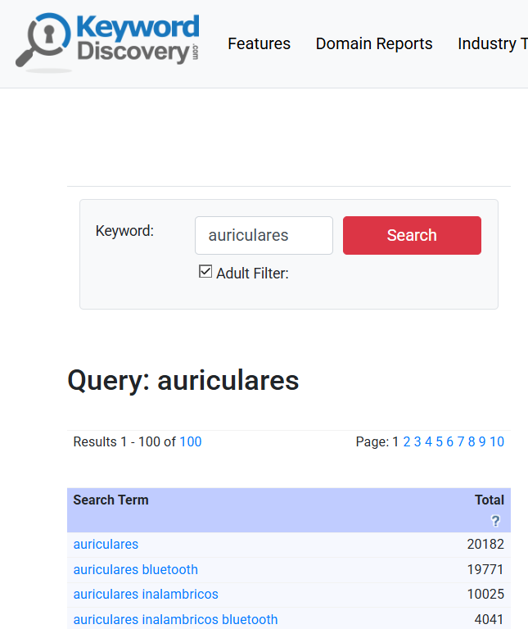

**AUDIFONOS** (3)

La tercera keyword más buscada es “audífonos”. Tiene sentido ya que es muy parecida a “auriculares” por su similitud en el significado. La traducción literal sería auriculares o audífonos. Podemos ver claramente que tiene un gran volumen de búsqueda, pero es menor al de “auriculares”, contando con 12012.

Además, podemos ver que las palabras que acompañan a dicha keyword también son keywords relacionadas con nuestra tienda, siendo aún más atractivo utilizarla.

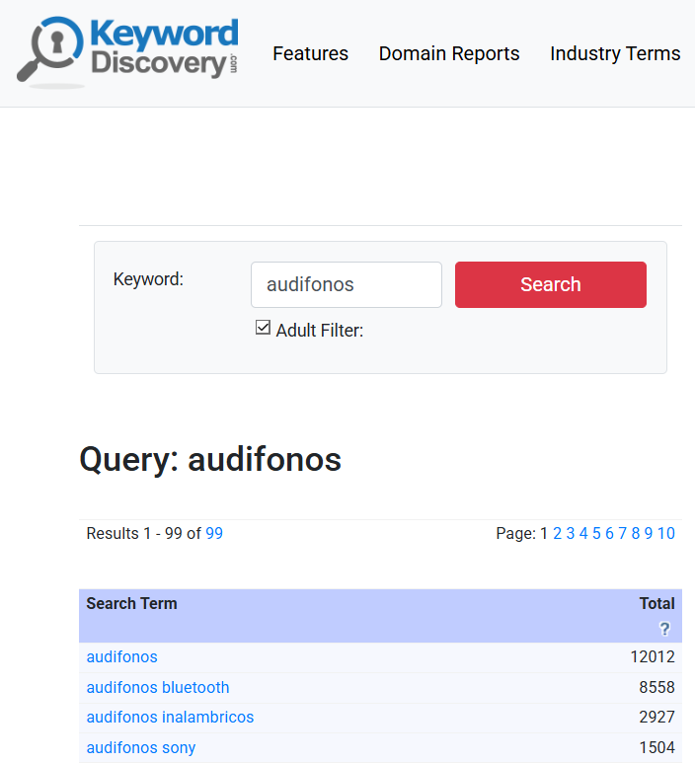

**INALAMBRICO** (5)

En último lugar tenemos “inalambrico”. Esta es una palabra que también se relaciona mucho con nuestra web, ya que la gran mayoría de dispositivos que presentamos comparten esa característica. Podemos ver que no es un término con gran volumen y que, además, las palabras que se asocian con él no tienen relación con nuestra tienda.

No obstante, lo vamos a añadir a nuestra lista ya que es un término que comparten muchos de nuestros artículos y es necesario para identificarlos.

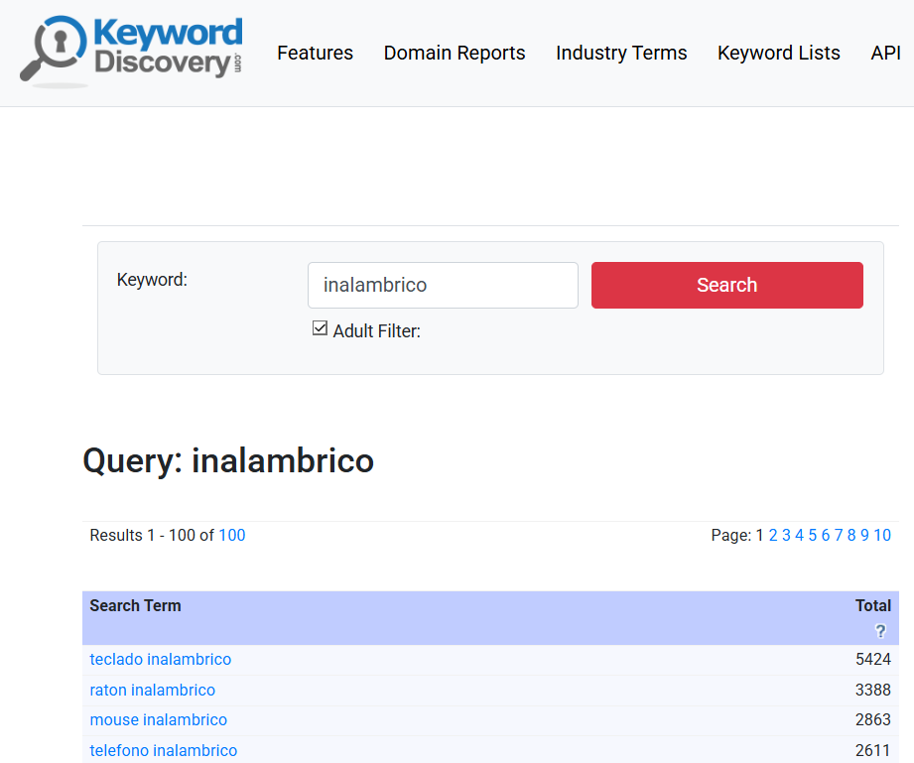

**BLUETOOTH** (1)

La palabra con más volumen de búsqueda es “bluetooth”. Está fuertemente relacionada con nuestra tienda, ya que como la gran mayoría de dispositivos son inalámbricos, necesitamos la tecnología “bluetooth” para la conectividad.

Además, echando un vistazo a las búsquedas, podemos encontrar que aquello que más se busca es una combinación entre esta palabra y otras que tiene que ver con nuestra tienda, como pueden ser “headphones”, “earbuds” y “speakers”.

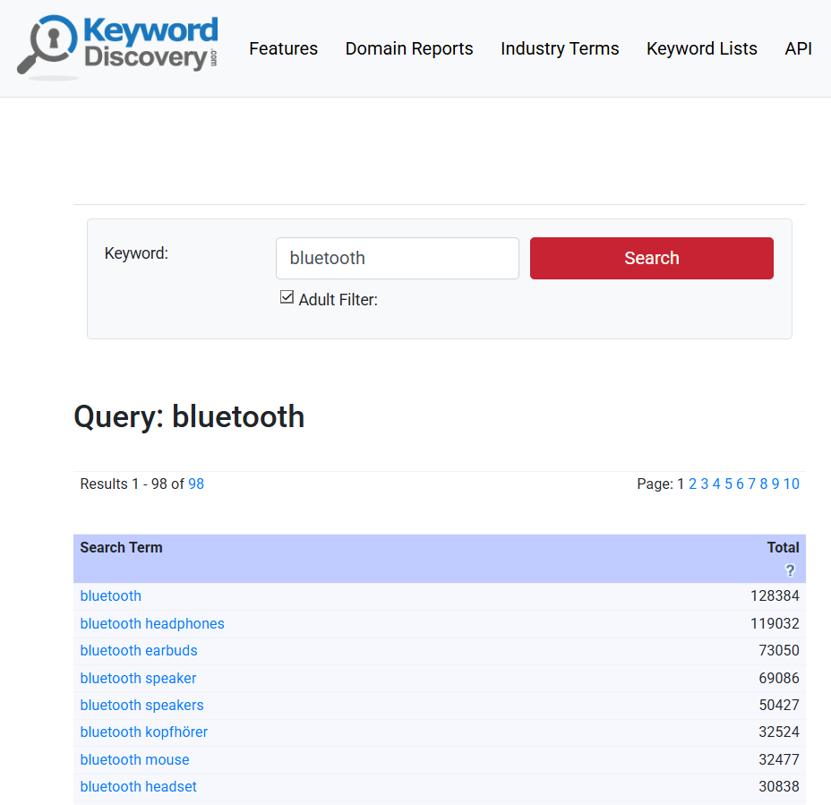

**ALTAVOCES** (4)

Como penúltima palabra tenemos “altavoces”. Como podemos observar en la imagen adjunta esta keyword está relacionada con “pc” y “bluetooth”, siendo esta última la keyword con más volumen que tenemos.

Respecto al volumen de búsqueda, contamos con 3454. Además, se utiliza en otras búsquedas, así que es útil para nuestra lista.

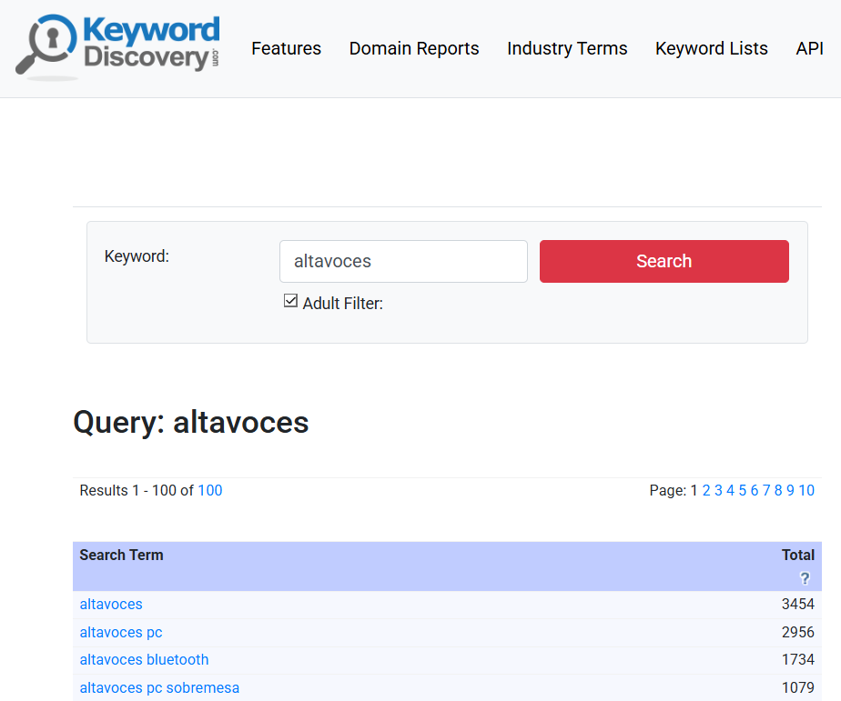

Ahora, una vez visto los 5 keywords seleccionados para nuestra web, vamos a ver los sinónimos en busca de alguno que también tenga un buen volumen de búsqueda y pueda ser implementado a nuestra tienda.

**SINÓNIMO AURICULARES (RECEPTOR)**

En primer lugar, tenemos “receptor”. No obstante, ya viendo la tabla podemos observar que es una palabra que no tiene un gran volumen, debido a que la palabra que se utiliza por defecto es “auriculares” y no “receptor”.

Es decir, que esta no nos servirá mucho.



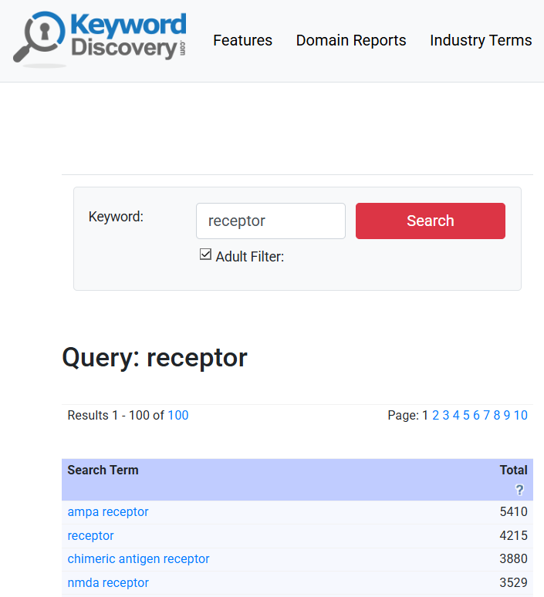

**SINÓNIMO AUDIFONOS (CASCOS)**

El segundo sinónimo que podemos ver es “cascos”. Aquí pasa igual que con el caso anterior, es una palabra que no se usa tanto como “audífonos”. No obstante, se relaciona con palabras que ya tenemos como keywords como “bluetooth” y “inalámbricos”, así que la podemos tener en cuenta para la lista.

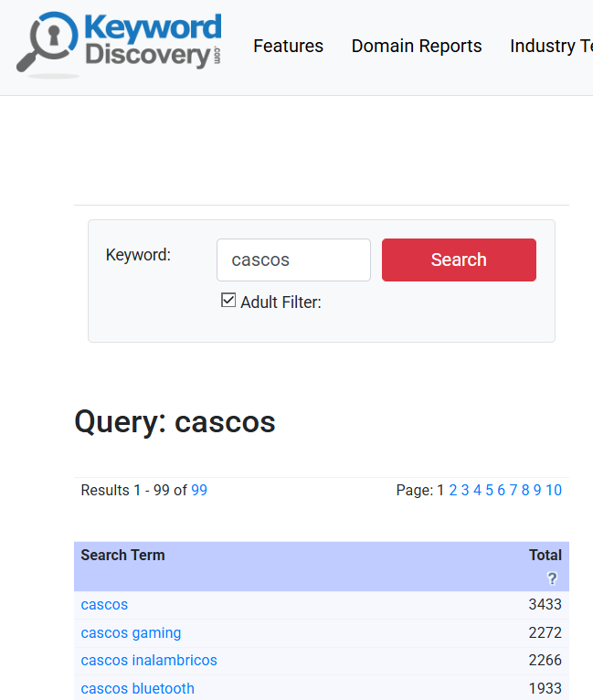

**SINÓNIMO INALAMBRICO (SIN CABLES)**

Igual que en los casos anteriores, este sinónimo tiene muy poco volumen de búsqueda, por no decir el que menos. Por eso, este sinónimo no lo añadiremos a nuestra lista final de keywords.

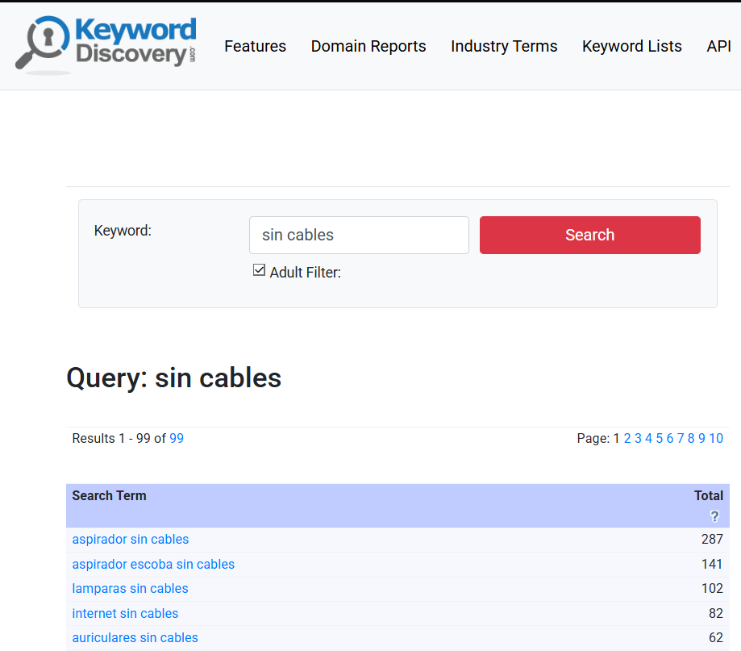

**SINÓNIMO ALTAVOCES (AMPLIFICADOR)**

Por último, tenemos el sinónimo “amplificador”. Respecto al volumen de búsqueda, vemos que tiene 3277. Este valor no lo hace un candidato claro para nuestra lista pero si potencial.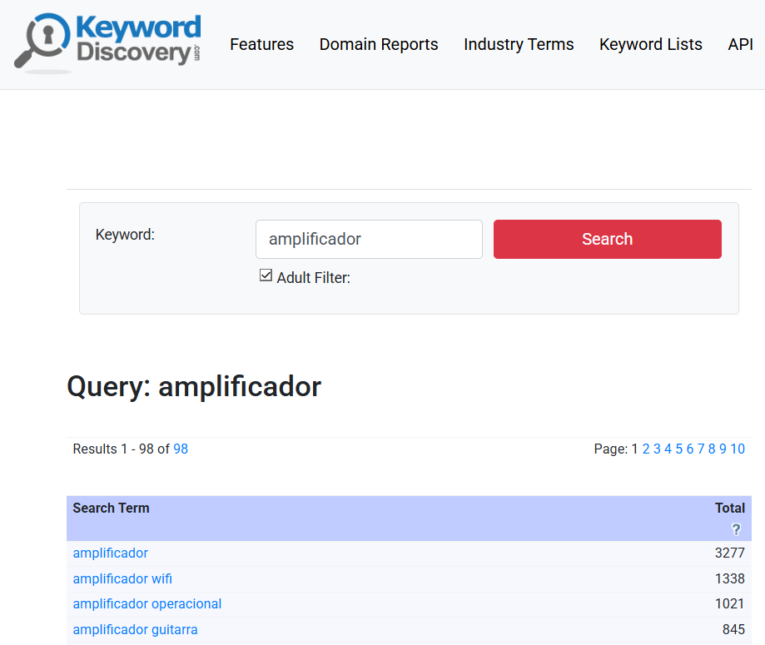

**COMPETENCIA:**

Ahora vamos a la sección de la competencia. En este caso, hemos escogido la página mencionada abajo ya que también vende productos de audio de diferentes marcas, muy similar a lo que busca nuestra tienda.

1. <https://audio46.com>

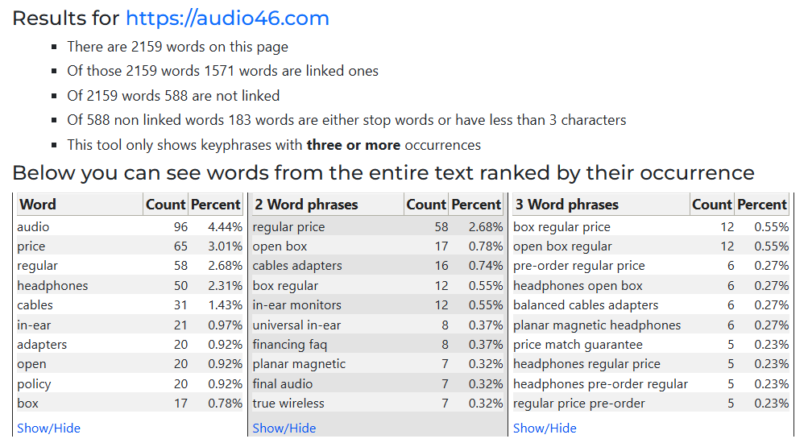

La imagen adjunta ha sido sacada de analizar esta web mediante la herramienta Keyword Density de Internet Marketing Ninjas. Podemos ver que lo más destacable es el % de veces que aparece una palabra en la web, siendo la más significativa “audio”. Por ello, vamos a analizar si esta palabra tiene un buen volumen de búsqueda para ver si puede ser añadida a nuestra lista de keywords.

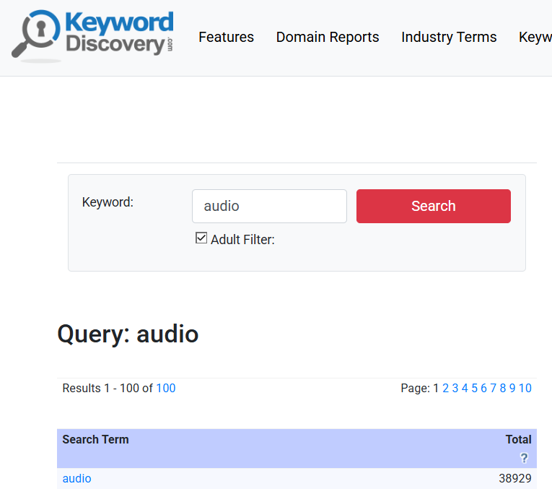

Podemos ver que, en efecto, tiene un buen volumen de búsqueda (38929), lo que la hace una potencial candidata para ser añadida a nuestra lista final.

**PALABRAS CON TENDENCIA NEGATIVA**

1. *AMPLIFICADOR*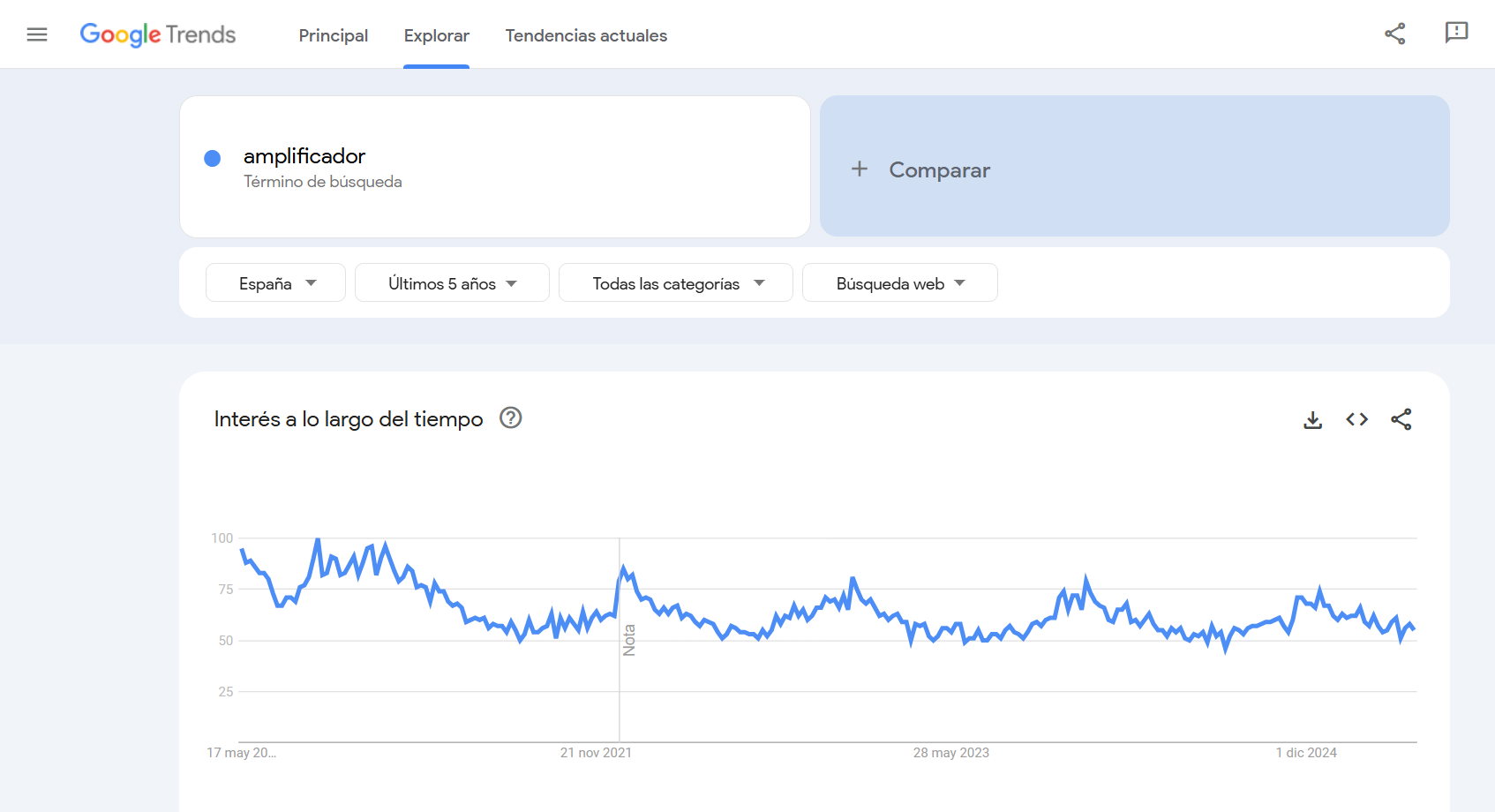

1. *CASCOS*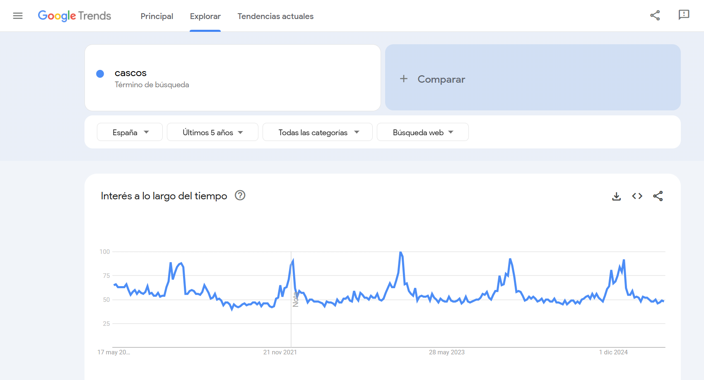

Podemos observar que estas 2 palabras tienen una tendencia negativa al usar Google Trends. La gráfica muestra una falta de interés a lo largo del tiempo, indicando que la gente se ha ido interesando menos por ella.

No obstante, la palabra “cascos” tiene mucha volatilidad ya que hay momentos en los que son muy populares y otros en los que no, por ello, para intentar aprovechar esas subidas, lo añadiremos a la lista final de keywords.

**FINAL** **KEYWORD LIST:**

Una vez hecho el análisis completo, la lista de keywords que quedaría sería la siguiente:

* Auriculares
* Altavoces
* Inalambrico
* Bluetooth
* Audifonos
* Cascos
* Audio

**POSICIONAMIENTO DE CADA KEYWORD:**

**Auriculares**: Este keyword es muy general, por lo que lo ideal sería ponerlo en la página Home, en la Categoría del producto y en el propio producto.

**Altavoces**: Al igual que antes, esta también es una keyword muy relevante para nuestra tienda online, así que la añadiremos a Home, Categoria y Producto.

**Inalámbrico**: La añadiremos a Home y Producto

**Bluetooth**: Home, Producto

**Audifonos**: Categoría, Producto

**Cascos**: Categoría, Producto

**Audio**: Home, Meta SEO